DEMİRYOLU LOJİSTİĞİNİ GELİŞTİRME PROJESİ
FİLYOS LİMANI VE FİLYOS ENDÜSTRİ SANAYİ BÖLGESİ İLTİSAK HATTI BAĞLANTISI
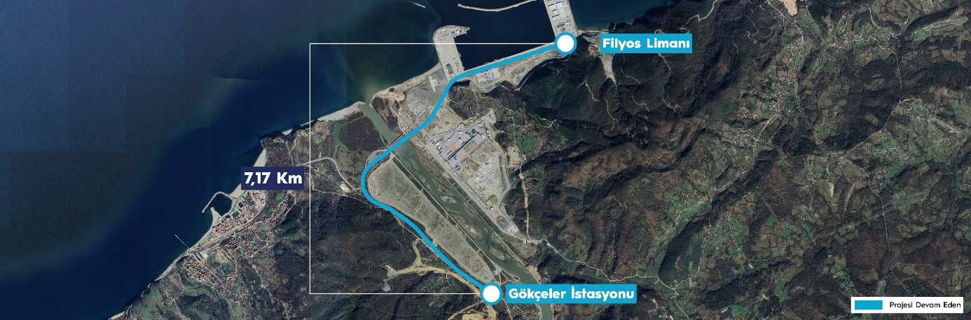
TEKNİK ÖZELLİKLER
Güzergah Uzunluğu | 7.17 km Demiryolu | Yük Tahmini | 1,6 milyon ton/yıl
Tasarım Hızı | 60 km/saat | Viyadük Adedi | 1
Toplam Viyadük Boyu |  | 0,4 km

Proje Hakkında Genel Bilgi
Bu projemiz ile yapımı tamamlanan Filyos Limanı ile entegrasyon sağlanarak Karadeniz’e açılan kapı olan Filyos Limanının’da bulunan tüm yük potansiyeli Ulusal Demiryolu ağına katılımı sağlanacaktır.

